**BAB IV**

**IMPLEMENTASI APLIKASI SISTEM PEMBAYARAN BERBASIS RADIO FREQUENCY IDENTIFICATION (RFID)**

1. **Persyaratan Sistem**

Agar *user* dapat melakukan pengolahan data pada aplikasi yang sudah dirancang, maka dibutuhkan sejumlah persyaratan baik dari perangkat keras yang akan digunakan maupun dari perangkat lunak pada komputer :

1. Perangkat Keras
2. Processor Intel Pentium 2,3 GHz atau yang lebih baru.
3. Memori RAM 1 GB atau lebih
4. Kepasitas *harddisk* kosong 500 MB atau lebih
5. *Mouse* standar
6. *Keyboard* standar
7. Monitor
8. RFID *reader*
9. Kartu RFID
10. *Port* USB 2.0 atau diatasnya
11. Perangkat Lunak
12. Aplikasi pembayaran berbasis RFID
13. Aplikasi SQL Server 2008
14. Aplikasi Crystal Reports
15. **Persiapan Perangkat**

Pada bagian ini penulis akan menjelaskan berupa gambaran pemasangan sistem perangkat yang diperlukan dan jalur arus data, serta persiapan perangkat lunak yang digunakan pada sistem, diantaranya sebagai berikut :

1. Persiapan Perangkat Keras

**GAMBAR 4.1**

GAMBARAN DASAR PEMASANGAN SISTEM

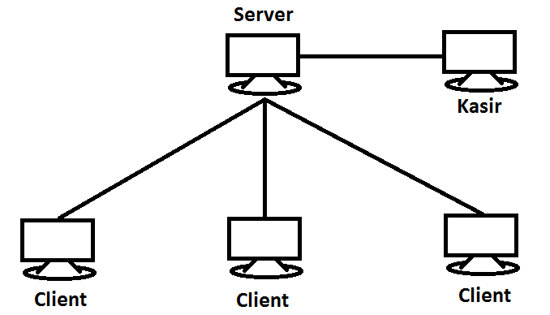

Pada gambaran di atas, bisa dilihat bahwa semua komputer pada masing-masing user akan terhubung pada satu jaringan yang sama. Komputer pada masing-masing *user* akan dilengkapi dengan satu RFID *reader* guna melakukan proses transaksi ataupun pengolahan data *member.*

Pada gambar di atas, bisa dilihat data transaksi yang terjadi akan dilakukan *user* semuanya akan tercatat pada *database* *server.* Termasuk juga untuk komputer *server* yang melakukan proses pengolahan data *member*.

Adapun perangkat pendukung yang digunakan pada aktivitas pengolahan data dan transaksi pada sistem ini adalah sebagai berikut :

**GAMBAR 4.2**

PERANGKAT KERAS PENDUKUNG SISTEM

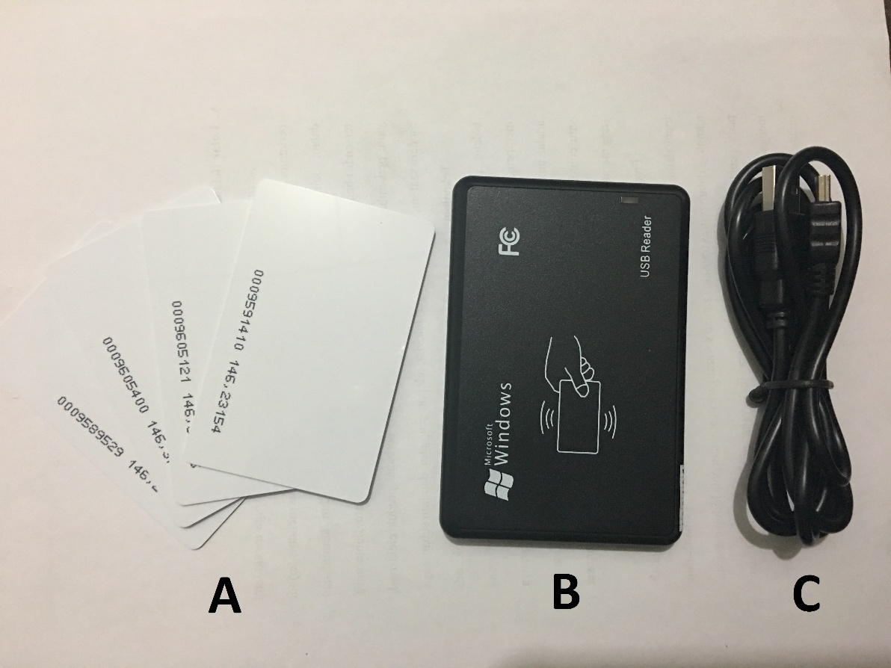

*Sumber: Data Olahan (2018)*

Beberapa perangkat yang terlihat pada gambar diantaranya adalah

1. Kartu RFID 125 KHz, yaitu berupa kartu yang sudah mempunyai ID yang berbeda-beda antara kartu yang satu dengan yang lainnya. Kartu ini memancarkan gelombang radio dengan frekuensi 125 KHz, sehingga akan dapat dibaca dengan RFID *reader* tipe 125 KHz juga. Kartu ini yang akan dijadikan kartu *member* dalam melakukan verifikasi transaksi.
2. RFID *reader* 125 KHz*,* yaitu alat yang digunakan sebagai pembaca kartu RFID yang fungsinya mirip seperti *keyboard.* Tiap data yang diterima dari kartu akan ditampilkan keluar pada komputer layaknya proses *input* menggunakan *keyboard.*
3. Kabel data USB 2.0 – USB Mini, yaitu kabel data yang digunakan untuk menghubungkan antara komputer dengan RFID *reader*.
4. Persiapan Perangkat Lunak

Perangkat lunak yang dirancang disini selain sebagai jembatan antara RFID *reader* dengan komputer agar bisa melakukan proses transaksi, juga adalah sebagai perangkat inti dalam sistem yang dirancang, artinya semua kegiatan pada sistem akan dijadikan satu pada aplikasi ini.

Perancangan perangkat lunak ini tidak terlepas dari salah satu jenis program serta bahasa program yang digunakan. Penulis disini menggunakan program *Visual Basic Studio 2010* dengan bahasa program VB.NET, yang tiap bagiannya dijelaskan sebagai berikut :

Pengujian Perangkat Lunak

Pengujian perangkat lunak bertujuan untuk melihat apakah algoritma yang

diterapkan bekerja dengan baik sesuai dengan rancangan sistem yang telah

dilakukan. Selain itu juga untuk melihat apakah program yang telah dirancang bisa digunakan untuk mendukung proses transaksi pada suatu badan usaha *food court* seperti pada perbatasan masalah yang dibahas sebelumnya. Dalam melakukan pengujian, penulis menggunakan beberapa kasus yang disesuaikan dengan alur kerja pada sistem, dan kemudian akan ditampilkan pula hasil pengujian dalam bentuk *screenshot.*

1. Proses *login* dan *logout*

Proses ini umum dilakukan untuk mencegah pihak yang tidak berkepentingan membuka atau menggunakan program. Sama seperti pada umumnya, *user* akan diminta untuk memasukkan ID dan *password* yang secara *default* adalah admin untuk ID dan *password*-nya. Kemudian *logout* bisa dilakukan dengan memilih menu *logout* pada menu utama*.*

**GAMBAR 4.3**

PROSES LOGIN

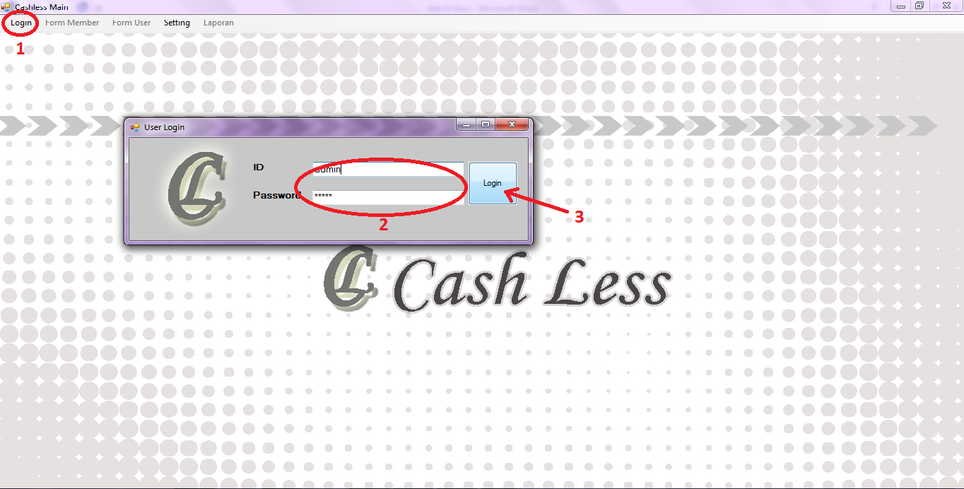

**GAMBAR 4.4**

PROSES LOGOUT

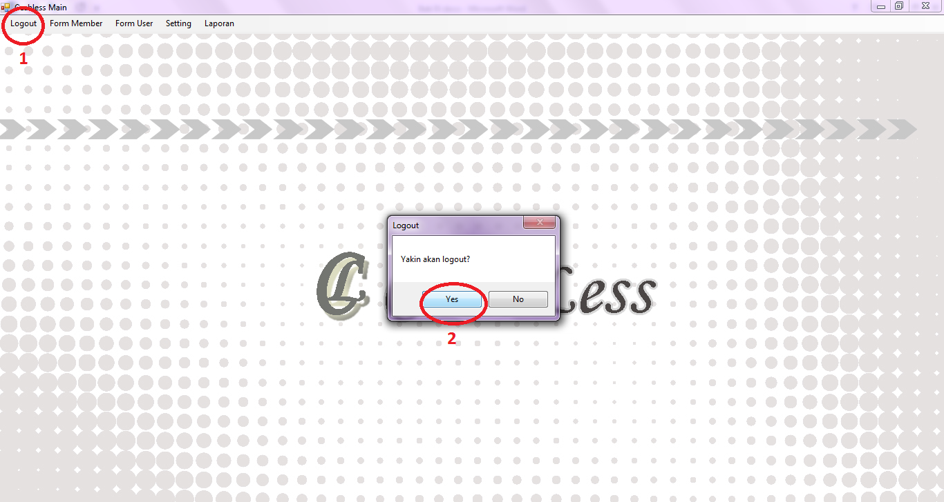

1. Pengaturan *member (server)*

Pada bagian ini, pengaturan yang dimaksudkan ada proses penambahan/daftar, hapus, *edit,* dan penambahan saldo pada *member.* Untuk mengaksesnya yaitu dengan memilih menu *form member* pada menu utama. beberapa proses pengaturan yang ada diantaranya :

**GAMBAR 4.4**

PENGATURAN MEMBER

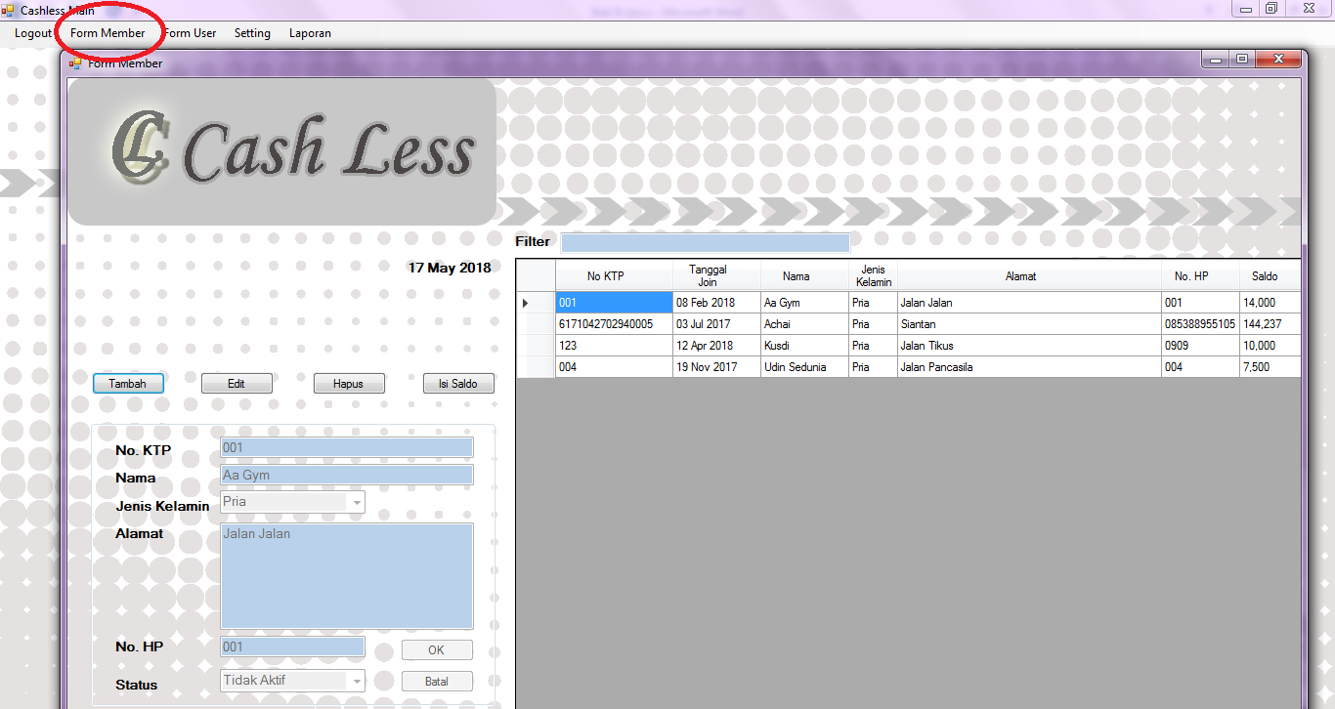

1. Tambah/daftar *member* baru

Penambahan/pendaftaran *member* baru mulai dengan cara memilih menu tambah, kemudian mengisi data diri pada *member* yang bersangkutan. Untuk memastikan data terisi semua, maka dibuat sebuah validasi pada bagian ini. Jika selesai, tinggal pilih menu ok, dan *form* baru akan terbuka untuk meminta dilakukan *scan* pada kartu *member* yang baru yang akan menjadi kartu *member* orang yang bersangkutan.

**GAMBAR 4.5**

TAMBAH/DAFTAR MEMBER BARU

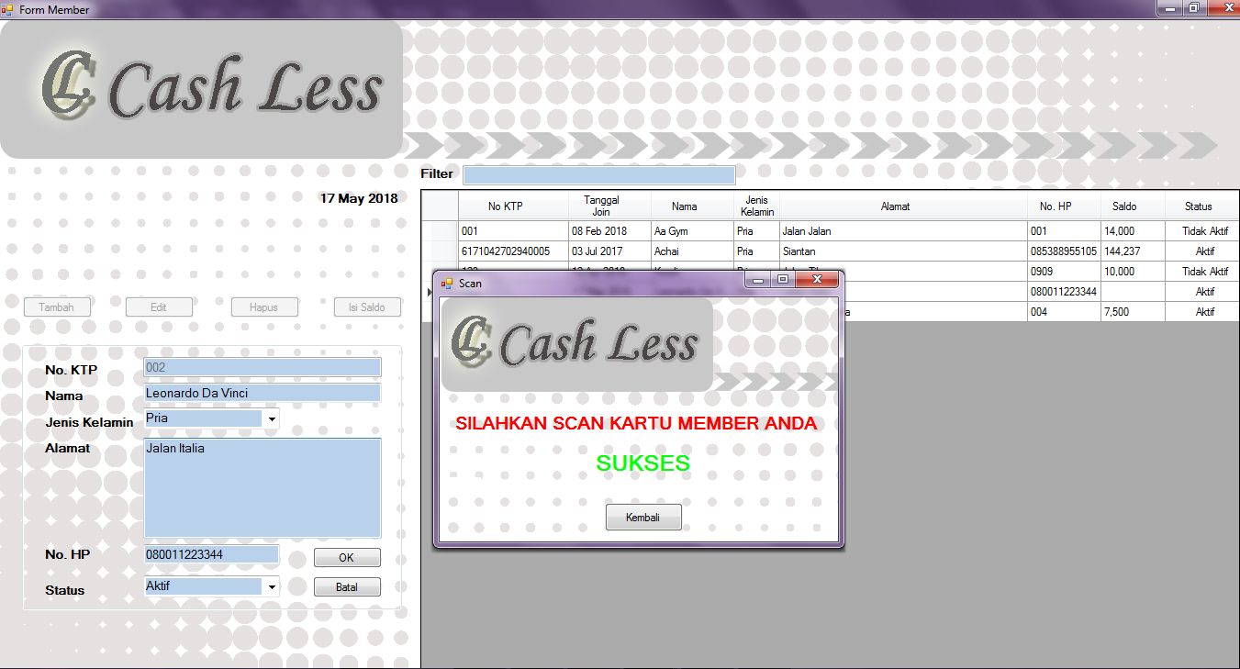

1. Hapus *member*

Hapus *member* dilakukan dengan cara memilih *member* yang bersangkutan kemudian memilih menu hapus untuk melakukan penghapusan *member.*

**GAMBAR 4.5**

HAPUS MEMBER

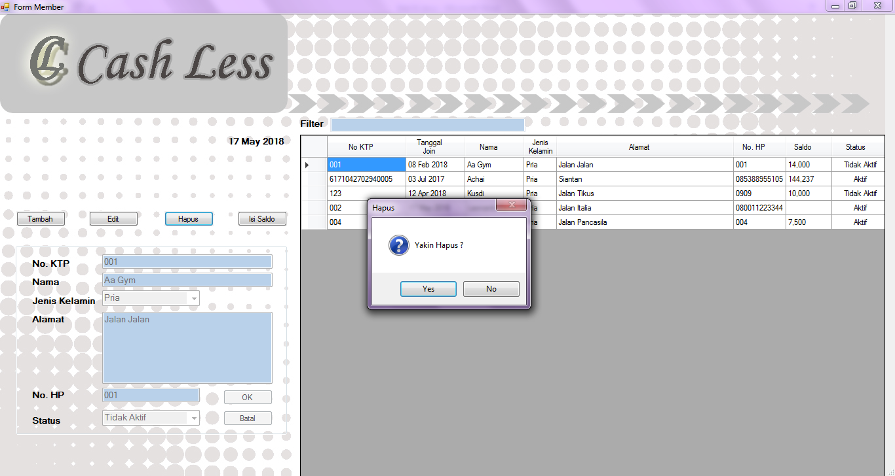

1. *Edit member*
2. Penambahan Saldo *member*
3. Pengaturan *user/client (server)*

Pengaturan *user* dapat diakses dengan memilih *form user* pada menu utama. pengaturan ini diantaranya ada penambahan, hapus, dan *edit* *user* yang akan maupun sudah mendaftarkan tokonya pada sistem ini. beberapa proses pengaturan yang ada diantaranya :

1. Tambah/daftar *user*/*client* baru
2. Hapus *user/client*
3. *Edit user/client*
4. Pengaturan *account setting (server* dan *client)*

Pengaturan *account setting* dapat diakses dengan memilih *form account setting* yang dapat diakses dengan memilih menu pengaturan-*setting account.* Pada bagian ini, *user* hanya bisa melakukan pengaturan penggantian *password* pada *account*-nya sendiri yang ada pada *database*.

Pada bagian ini, *user* akan diminta untuk memasukkan *password* lama terlebih dahulu, kemudian dilanjutkan dengan memasukkan *password* yang akan diganti sebanyak dua kali. Dibuat dua kali agar memastikan bahwa *password* yang diganti sudah benar dan menghindari kesalahan pengetikan pada saat mengganti yang baru. Setelah selesai, *user* tinggal memilih menu *ok* untuk mengkonfirmasi perubahan yang dilakukan, ataupun memilih menu batal untuk membatalkan perubahan.

1. Pengaturan *server setting (server* dan *client)*

Pengaturan *server setting* dapat diakses dengan memilih *form server setting* yang dapat diakses dengan memilih menu pengaturan-*setting server.* Pada bagian ini, *user* bisa melakukan perubahan lokasi, ataupun nama *database* yang dihubungkan dengan program.

*Form* ini bisa diakses tanpa perlu melakukan *login* terlebih dahulu, namun *form* ini tidak menyediakan informasi *database* yang sedang dipakai, jadi *user* perlu mengisinya sendiri, namun *a*kan ditampilkan informasi *database* yang sedang dipakai jika *user* sudah melakukan *login*, diantaranya lokasi *server*, nama *database, username,* dan *password.* Hal ini bertujuan untuk mencegah pihak yang tidak berkepentingan mengetahui informasi *database* yang dipakai.

Setelah itu, *user* bisa mengganti data yang ditampilkan sesuai dengan informasi *database* yang baru. Setelah selesai, *user* tinggal memilih menu *ok* untuk mengkonfirmasi perubahan yang dilakukan, ataupun memilih menu batal untuk membatalkan perubahan.

1. Pengaturan *users setting (server)*

Pengaturan *users setting* dapat diakses dengan memilih *form users setting* yang dapat diakses dengan memilih menu pengaturan-*setting users.* Pada bagian ini, *user* bisa melakukan pengaturan penambahan, hapus dan *edit* data *user server* yang ada pada *database*. Perlu diketahui, untuk pengaturan ini hanya bisa dilakukan oleh *user* dengan status admin. beberapa proses pengaturan yang ada diantaranya :

1. Tambah *user*
2. Hapus *user*
3. *Edit user*
4. Pelaporan (*server* dan *client)*

*Form* laporan dapat diakses dengan memilih *form* laporan pada menu utama. Adapun laporan disini yang disediakan berupa rincian transaksi yang terjadi pada waktu tertentu, dan khususnya untuk laporan pada program *server, user* bisa menentukan untuk melihat transaksi *client* mana saja yang terjadi pada waktu tertentu. Adapun cara menampilkan laporan adalah sebagai berikut :

1. Laporan *client*

Pada saat menu laporan dipilih, maka akan ditampilkan rincian transaksi yang sudah berhasil tersimpan pada *database client* yang bersangkutan*,* yang selanjutnya *user* hanya perlu menentukan tanggal mulai dan akhir laporan kemudian memilih menu *review* untuk menampilkan laporan sesuai dengan tanggal yang diinginkan. Perlu diketahui, aturan pemilihan tanggal adalah tanggal mulai harus lebih kecil dari tanggal akhir. Jika tidak, maka perintah tidak akan bisa diproses.

1. Laporan *server*

Sama seperti pada laporan *client,* namun pada program *server,* selain memilih tanggal mulai dan akhir, *user* juga bisa memilih untuk menampilkan laporan transaksi pada *client* mana saja melalui *combobox* yang sudah disediakan, yang secara *default* akan tercentang semua *client*-nya.

1. Pengaturan barang/menu (*client)*

Pengaturan barang/menu dapat diakses dengan memilih *form* menu pada menu utama. pengaturan ini diantaranya ada penambahan, hapus, dan *edit* menu yang disediakan oleh masing-masing toko/*client*. Menu-menu inilah yang akan dijual oleh masing-masing toko dan akan ditampilkan pada saat melakukan transaksi penjualan. Adapun beberapa proses pengaturan yang ada diantaranya :

1. Tambah menu
2. Hapus menu
3. *Edit* menu
4. Transaksi (*client)*

Proses transaksi terjadi apabila ada *member* yang hendak melakukan pembelian barang sesuai dengan toko yang menyediakan barang yang dibutuhkan. *Form* transaksi dapat diakses dengan memilih *form* transaksi pada menu utama. Selanjutnya adalah memilih menu apa saja yang diinginkan dengan memilih pada *combobox* yang disediakan maupun melalui cara pemilihan menu dengan *datagrid* yang berisikan daftar menu yang sudah di-*input* sebelumnya. Menu yang sudah dipilih bisa ditentukan berapa *quantity* yang diinginkan, lalu disimpan pada daftar pesanan dengan memilih menu *ok.*

Daftar pesanan yang akan dibuat selanjutnya bisa diproses pembayarannya dengan memilih menu proses dan *member* menyerahkan kartunya untuk dilakukan *scan.*

Transaksi dikatakan selesai jika proses *scan* berhasil, yang artinya saldo *member* cukup, dan status keanggotaan *member* masih aktif. Transaksi yang berhasil akan tersimpan pada *database* sesuai dengan data penjual maupun pembeli yang ada.